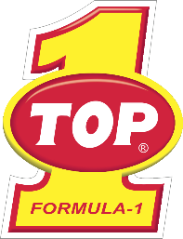
TOP 1 OIL PRODUCTS COMPANY
Ficha Técnica
Revisão: Jun. 2025

MV ATF

DESCRIÇÃO
TOP 1 MV ATF é um fluido sintético de alto desempenho para vários veículos, especialmente formulado para exceder os requisitos de desempenho e proteção para a maioria das novas transmissões. Formulado com básicos sintéticos de qualidade excepcional e aditivos de alta tecnologia para fornecer excelente resistência à oxidação, durabilidade de fricção, proteção contra desgaste, estabilidade ao cisalhamento e oferece desempenho anti-tremor e deslocamento suave.

ATENDE AOS SEGUINTES NÍVEIS DE DESEMPENHO:
MV ATF
GM DEXRON IV
FORD MERCON LV
CARACTERÍSTICAS E VANTAGENS

- Excelente proteção antidesgaste.
- Excelente estabilidade térmica e oxidativa.
- Excelente estabilidade ao cisalhamento.
- Trocas de marcha mais suave.
- Ótima fluidez em baixas temperaturas.
DADOS TÉCNICOS TÍPICOS

ENSAIO | UNIDADE | MÉTODO
SAE | - | -
VISCOSIDADE 100°C | cSt | ABNT NBR 10441 | 5,88
VISCOSIDADE 40°C | cSt | ABNT NBR 10441 | 26,45
ÍNDICE DE VISCOSIDADE | - | ABNT NBR 14358 | 172
PONTO DE FULGOR | °C | ABNT NBR 11341 | 206
PONTO DE FLUIDEZ | °C | ABNT NBR 11349 | -46

REGISTRO ANP: 21863

